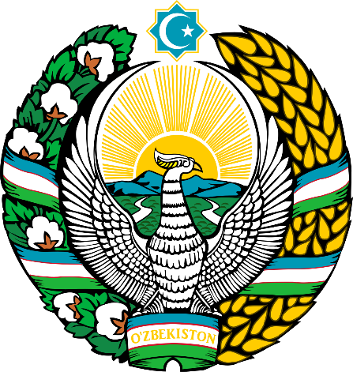

O‘ZBEKISTON RESPUBLIKASI

VAZIRLAR MAHKAMASI

DAVLAT TEST MARKAZI HUZURIDAGI

ILMIY-O‘QUV AMALIY MARKAZI

APTIS SERTIFIKATLARINI TARQATISH

**DAFTARI**